作 者 推 荐

全球五大杰出演讲家之一
莱斯·布朗（Les Brown）

莱斯·布朗（Les Brown）是世界上最著名的励志演说家之一，他是一位充满活力的人物，也是商界和专业界非常抢手的资源，他的听众包括《财富》500强企业的首席执行官、小企业主、非营利组织和社区领袖等社会各界人士。三十年来，他不仅研究成就科学，还通过采访数百位成功的商业领袖并与他们合作，将理论转化为客户的实际利润，从而掌握了这门科学。

作为一名首屈一指的主题演讲家和成就方面的权威人士，布朗的听众多达80000人，他激励人们迎接周围世界的挑战。他巧妙地将自己引人入胜的人生故事融入人们的日常生活，告诉他们为什么不能自满，而要志存高远、有所成就并积极改变世界。成千上万的人在YouTube上观看他的节目，并定期在Facebook上与他互动。莱斯·布朗致力于激励和培训当代人成为成功者和领导者，他每天都会向新听众介绍《直到胜利为止》（It’s Not Over Until You Win）、《低谷时期的积极思想》（Up Thoughts for Down Times）和《为梦想而战》（Fight For Your Dream）。莱斯·布朗的音频系列 “选择你的未来”（Choosing Your Future）持续畅销，在全球范围内广受好评。

布朗被同事们尊称为偶像，他曾获得美国国家演讲者协会（National Speakers Association）颁发的CPAE奖（Council of Peers Award of Excellence），并最终获得该协会最负盛名的Golden Gavel Award，以表彰他在沟通方面的成就和领导力。国际演讲会（Toastmasters International）也将他评选为全球五大杰出演讲家之一。世界各地大量追随者涌向体育场和竞技场，聆听他的演讲。他始终坚信，只要有正确的指导和培训，你就能实现人生的任何愿望。

您还可以点击作者网站了解更多信息：https://lesbrown.com/。

作品列表：

- 《内心的伟大：相信自己，发掘潜能》
- The Greatness Within You: Believe in Yourself and Discover Your Potential

- 《实现梦想的勇气》
- The Courage to Live Your Dreams

- 《目标的力量：如何创造梦寐以求的生活》
- The Power of Purpose: How to Create the Life You Always Wanted

************************
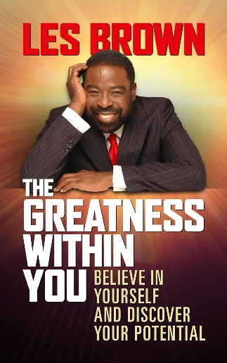
中文书名：《内心的伟大：相信自己，发掘潜能》
英文书名：The Greatness Within You: Believe in Yourself and Discover Your Potential
作 者：Les Brown
出 版 社：G&D Media
代理公司：Waterside/ANA/Jessica
页 数：200页
出版时间：2021年10月
代理地区：中国大陆、台湾
审读资料：电子稿
类 型：心灵励志

内容简介：

莱斯·布朗是世界上最著名的励志演说家之一，他是一位充满活力的人物，也是商界和专业界非常抢手的资源，他的听众包括《财富》500强企业的首席执行官、小企业主、非营利组织和社区领袖等社会各界人士，他们都在寻求更多机遇。

三十年来，他不仅研究成就科学，还通过采访数百位成功的商业领袖并与他们合作，将理论转化为客户的实际利润，从而掌握了这门科学。

小学时，莱斯被误认为有“智力障碍”。老师们没有认识到他的真正潜力。然而，他凭借坚定的决心、不懈的毅力和对自己能力的信念，取得了惊人的成就，从一名环卫工人成长为了广播电台经理、政治评论员，甚至成为俄亥俄州的多届州议员。

这本书将激励你去挖掘沉睡中的惊人潜能，以获得成就、幸福和影响力。莱斯决心要激发你亟待释放的巨大潜力！

************************
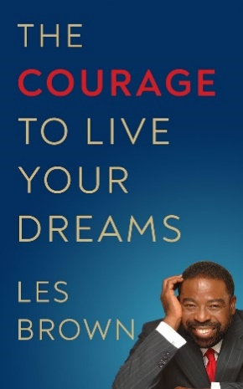
中文书名：《实现梦想的勇气》
英文书名：The Courage to Live Your Dreams
作 者：Les Brown
出 版 社：G&D Media
代理公司：Waterside/ANA/Jessica
页 数：220页
出版时间：2021年4月
代理地区：中国大陆、台湾
审读资料：电子稿
类 型：心灵励志

内容简介：

莱斯·布朗一直鼓励人们追逐梦想。他相信一切皆有可能。现在，你可以从他的理念中受益，他将指导你培养实现梦想所需的技能。你有能力改变自己的生活。

只需要你下定决心，成为生活中的积极力量，成为你想成为的那种人。

你将学会：

- 如何唤起更远大的愿景，战胜阻碍你前进的消极自我对话
- 突破舒适区
- 直面恐惧，让它们为你注入力量，而不是使你动弹不得
- 每日、每周、每月和每年目标的重要性
- 如何超越现状，看清未来

************************
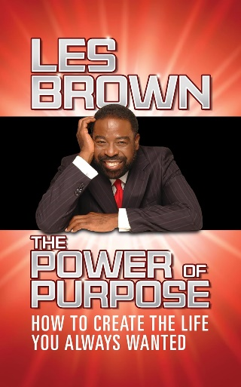
中文书名：《目标的力量：如何创造梦寐以求的生活》
英文书名：The Power of Purpose: How to Create the Life You Always Wanted
作 者：Les Brown
出 版 社：G&D Media
代理公司：Waterside/ANA/Jessica
页 数：240页
出版时间：2021年2月
代理地区：中国大陆、台湾
审读资料：电子稿
类 型：心灵励志

内容简介：

在当今竞争激烈、瞬息万变的世界中，我们每个人都有成功的必要条件。你可能曾怀疑过自己的工作能力，但阻碍你成功的可能是某些其他因素。取得成就的关键与你的学历或技能水平关系不大。成就大事的秘诀其实很简单：找到并追求你应该从事的工作——你的目标。

机会繁多，难以抉择，但了解自己人生的真正目的，就能赋予你现任何愿望的力量。所以，问问你自己：“我真正想要的生活是什么样的？”

莱斯·布朗不仅会帮你回答这个问题，还会一步步引导你实现每一个梦想。本书将帮助你：

- 体验找到人生事业所带来的自由与力量
- 集中精力，采取行动，追求卓越
- 衡量并增强自我激励，不断取得成功
- 抵御消极的程序
- 正直地度过每一天
- 将你的所作所为与你是谁区分开来
- 避免让你心烦意乱的人和事
- 以感恩的精神和态度生活
- 在你生活的各个方面成为强大的存在
- 还有更多

当你选择的职业真正符合你的喜好、能力和独特个性时，你终将理解真正的幸福和个人成功的意义！

感谢您的阅读！
请将反馈信息发至：版权负责人
Email：Rights@nurnberg.com.cn
安德鲁·纳伯格联合国际有限公司北京代表处
北京市海淀区中关村大街甲59号中国人民大学文化大厦1705室, 邮编：100872
电话：010-82504106, 传真：010-82504200
公司网址：http://www.nurnberg.com.cn
书目下载：http://www.nurnberg.com.cn/booklist_zh/list.aspx
书讯浏览：http://www.nurnberg.com.cn/book/book.aspx
视频推荐：http://www.nurnberg.com.cn/video/video.aspx
豆瓣小站：http://site.douban.com/110577/
新浪微博：安德鲁纳伯格公司的微博_微博 (weibo.com)
微信订阅号：ANABJ2002

